**成 绩：**

**题目类型： 论文**

**(设计、论文、报告)**

**南宁理工学院**

**课程考查设计(论文)**

**题目：**

**（2022-2023学年 第1学期）**

**二级学院： 信息工程学院**

**课 程： 网页设计**

**班 级： 计算机21- 班**

**姓 名：**

**学 号：**

**2022年11月 日**

目 次

1 网站主题说明（含设计思路） 1

1.1主题说明 1

1.2设计思路 1

2 站点地图说明（画出树形图） 2

3 使用技术及运行环境说明 3

3.1 使用技术：HTML5简介，CSS3简介 3

3.2 开发环境：使用VScode简介 3

4 网站设计 4

4.1主页页面介绍（含截图、部分代码） 4

4.1.1 主页结构介绍 4

4.1.2 展示网页效果（含截图、网页结构代码、相关CSS样式代码） 4

4.2 登录页面介绍（含截图、部分代码） 5

4.2.1 主页结构介绍 5

4.2.2 展示网页效果（含截图、网页结构代码、相关CSS样式代码） 5

4.3 注册页面介绍（含截图、部分代码） 5

4.3.1 主页结构介绍 5

4.3.2 展示网页效果（含截图、网页结构代码、相关CSS样式代码） 5

4.4每个分页说明（含截图、部分代码） 5

4.4.1 主页结构介绍 5

4.4.2 展示网页效果（含截图、网页结构代码、相关CSS样式代码） 6

4.5 版权说明 6

5 课程总结(不少于300字) 7

# 1 网站主题说明（含设计思路）

## 1.1主题说明

正文部分

## 1.2设计思路

# 2 站点地图说明（画出树形图）

根据网页布局要求，。。。。。。，网站结构图，参见图2-1所示：

注册页面

登录页面

分页页面

Index

图2-1 站点地图

# 3 使用技术及运行环境说明

## 3.1 使用技术：HTML5简介，CSS3简介

内容叙述

## 3.2 开发环境：使用VScode简介

内容叙述

# 4 网站设计

## 4.1主页页面介绍（含截图、部分代码）

### 4.1.1 主页结构介绍

文字说明网站结构…….，参见图4-1所示：

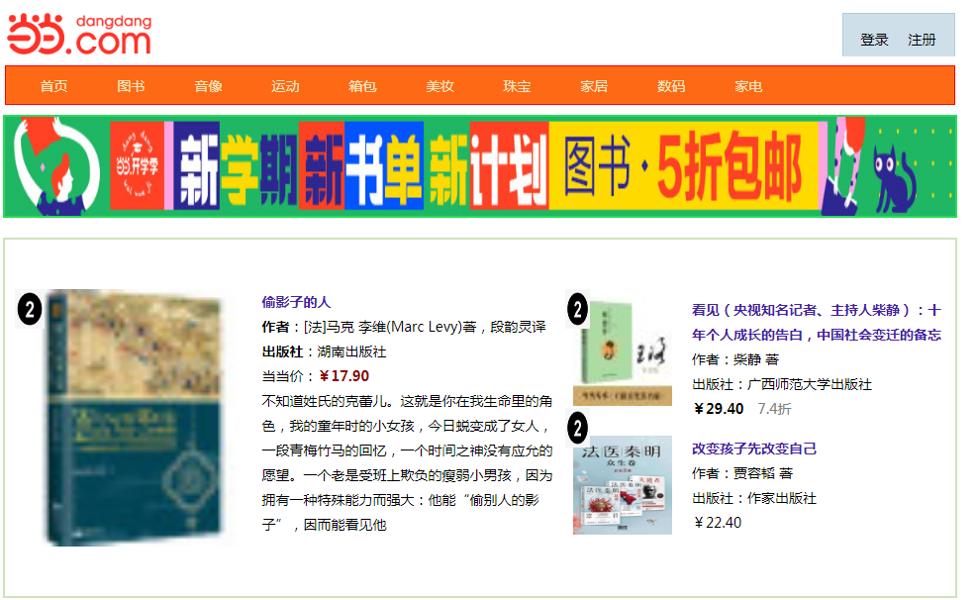

图4-1 网站主页

其中 对网站布局分解为一下5部分，第一部分网站头部……., 相关网页结构如下图1-2所示：



图4-2 网页头部结构

相关CSS样式代码如下图4-3所示：

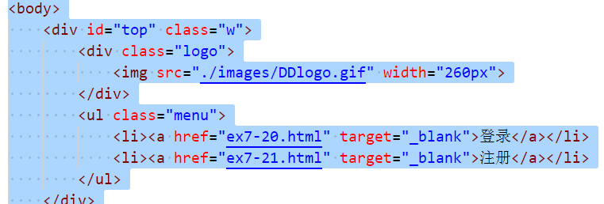

图4-3 网页头部结构代码

### 4.1.2 展示网页效果（含截图、网页结构代码、相关CSS样式代码）

（撰写相关内容）

## 4.2 登录页面介绍（含截图、部分代码）

（撰写相关内容）

### 4.2.1 主页结构介绍

（撰写相关内容）

### 4.2.2 展示网页效果（含截图、网页结构代码、相关CSS样式代码）

（撰写相关内容）

## 4.3 注册页面介绍（含截图、部分代码）

（撰写相关内容）

### 4.3.1 主页结构介绍

（撰写相关内容）

### 4.3.2 展示网页效果（含截图、网页结构代码、相关CSS样式代码）

（撰写相关内容）

## 4.4每个分页说明（含截图、部分代码）

（撰写相关内容）

### 4.4.1 主页结构介绍

（撰写相关内容）

### 4.4.2 展示网页效果（含截图、网页结构代码、相关CSS样式代码）

（撰写相关内容）

## 4.5 版权说明

（撰写相关内容）

（要求在所有网页底部显示版权说明及本人班级+学号+姓名）

# 5 课程总结(不少于300字)

（撰写相关内容）